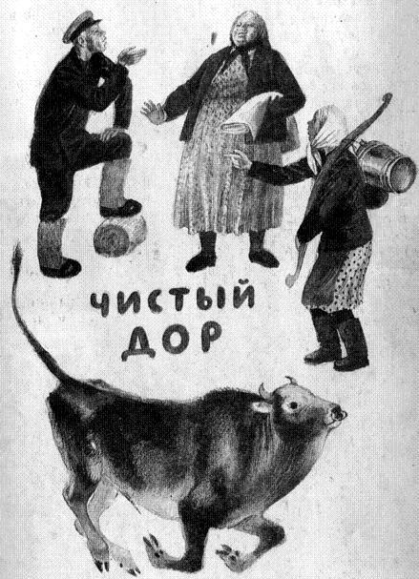Я плыл по Ялме.Сидел на корме лодки, помахивал веслом. Далеко уже отплыл от Чистого Дора, вместе с речкой углубился в лес.Вода под лодкой чёрная, настоялась на опавших листьях. Над нею синие стрекозы перелетают.Захотелось что-нибудь спеть, просто так, от хорошего настроения. А вдруг, думаю, здесь какая-нибудь девушка малину собирает! Услышит, как я хорошо пою, — выйдет на берег. Размечтался я и грянул:Ой, когда мне было лет семнадцать,Ходил я в Грешнево гулять…Допел первый куплет и уже хотел за второй взяться — вдруг слышу:— Ты чего орёшь?Вот тебе на! Оказался кто-то на берегу. Только не девушка. Голос грубый, болотный.Огляделся — не видно никого в берегах. Кусты.— Чего головой крутишь? Ай не видишь?— Не вижу чтой-то, дядя.— А не видишь, так и не видь.— Эй, дядя, — сказал я, — да ты кустиком пошевели!Молчит.Ну, глупое положение!Отложил я весло, хотел закурить. Шарь-пошарь — нету махорки. Только что в кармане шевелилась — теперь нету.Вдруг стемнело над рекой. Солнце-то, солнце за тучку ушло!Куда ж это я забрался? Лес кругом страшный, корявый, чёрный, вода в реке чёрная, и стрекозы над ней чёрные. Какие тут девушки? Какая малина?Ударил я веслом — и ходом к дому, в Чистый Дор, к Пантелевне.
— Ну, батюшка, — сказала Пантелевна, — спасибо, жив остался. Он бы тебя в болото завёл.— Кто?— Лесовик! Знаешь, как он Мирониху-то водил? Иди, говорит, сюда, девушка, я тебе конфетку дам. А Мирониха по глупости идёт за конфеткой. А он ей в руку впился и в болото тянет. Тут матушка Мирониха помирать начала. Bо ведь как бывает.Не стал я спорить с Пантелевной, а Мирониху, конечно, знал. Как придёт вечером, обязательно что-нибудь приврёт.Месяц прошёл с тех пор, и я забыл про лесовика. А как в августе рыжики-то пошли — вспомнил.С дядей Зуем отправились мы за рыжиками. Босиком.Чистодорские жители все ходят за рыжиками босиком — ногами ищут. Вот ведь история! А делается это для того, чтоб найти в траве самый маленький рыжик. Руками шарить — коленки протрёшь. Главная задача — найти такой рыжик, чтоб он в бутылочное горлышко пролезал. Подберёзовики и маслята солят в бочках, а рыжики — только в бутылках. Насолишь на зиму бутылочек двадцать, потом только вытряхай.Я-то вначале ходил собирать в сапогах, на месте разувался. А потом плюнул — ходишь, как неумный, с сапогами в руках. Стал было ходить в одном сапоге — как-никак одна нога рабочая, — но и это бросил: задразнили.С дядей Зуем пришли мы в сосняки. Рыжиков много.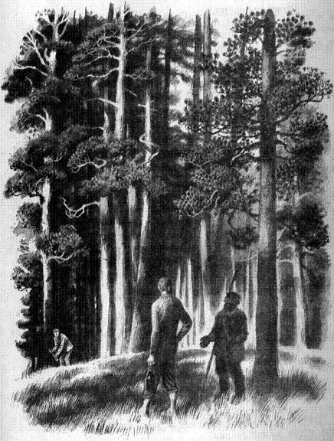Зуюшко ногой строчит, как швейная машина «зингер», а я осторожно собираю. Еле-еле ногой шарю — боюсь змею собрать.За спиной у меня что-то зашелестело в кустах. Оглянулся я и замер. Медленно-медленно высовывается из куста длинная палка. А на конце её приделан острый кривой нож. И вот этот нож тянется ко мне! Тут у меня сердце зашлось. Стою столбом, а нога сама по себе рыжики ищет.Кусты раздвинулись, и из листьев показался человечек, маленький, ростом с пень. Лесовик! В руках держит палку с ножом на конце, сам весь корявый, борода серо-синяя, а руки чёрные, как головешки. Смотрит на меня, ножовой палкой покачивает и говорит, как из дупла:— Рыжики берёшь?— Ага, — говорю я. — Рыжичков бы нам.— Нам бы рыжичков, — сбоку говорит дядя Зуй. — В бутылочку.— В каку таку бутылочку?— А в поллитровочку, для прелести посола.— Ага, — говорит лесовик и башкой кивает. — Сей год рыжичков много, прошлый меньше было. А махорки у вас нету ли?— Есть, — говорит дядя Зуй. — Есть махорка.Лесовик сел на пень и стал самокрутку крутить. Тут я его как следует разглядел: всё верно, точно такой, как Пантелевна рассказывала, только что-то клыков не видно.Дядя Зуй подошёл к пню и говорит:— А вы каким промыслом занимаетесь?— Живицу я собираю, — говорит лесовик. — Смолку сосновую. Я насквозь просмолённый, как птица клёст. Руки мои ни за что не отмоешь, вон и в бороду смола накапала.Тут мне всё стало ясно. Часто в лесу я видел сосны с насечками на стволах. Эти насечки делаются уголками, одна над другой. Смола перетекает из насечки в насечку, а потом капает в баночку. Смола эта и называется «живица», потому что она рану на стволе дерева заживляет.Я даже огорчился, что лесовик смоловиком оказался, спрашиваю дальше:— А это что за палка у вас страшная?— Это палка-хак. Этой палкой-хаком я делаю насечки на сосне, чтоб живица выступила.— А сосна не мрёт ли от вашей работы? — спрашивает дядя Зуй.— Не, — говорит смоловик, — пока не мрёт.Дали мы смоловику ещё махорки и пошли дальше. А когда уже разошлись, я вспомнил: надо было спросить, не он ли окликал меня, когда я в лодке плыл…Вечером всю эту историю я рассказал Пантелевне. Так, мол, и так, видел лесовика.— Э, батюшка, — сказала Пантелевна, — да разве ж это лесовик? Настоящий лесовик в лесу сидит, бельмища свои пучит да деньги делает.

